C20 — Intimidad y relaciones familiares · Ficha de repaso
Idea-fuerza: La intimidad es la tarea central de la adultez joven (Erikson) y se expresa en la amistad, el amor y la sexualidad; los estilos de vida (soltería, cohabitación, matrimonio, divorcio, segundas nupcias) y los lazos familiares cambian a lo largo de la adultez. Con la edad se reduce el tamaño de la red pero se conserva la calidad del apoyo (convoy, selectividad socioemocional). La familia es una red intergeneracional de ayuda mutua que se reorganiza en cada transición: nido vacío, cuidado de los padres, abuelazgo (Papalia et al., 2009b, pp. 313-315, 349-353, 357-367, 391).
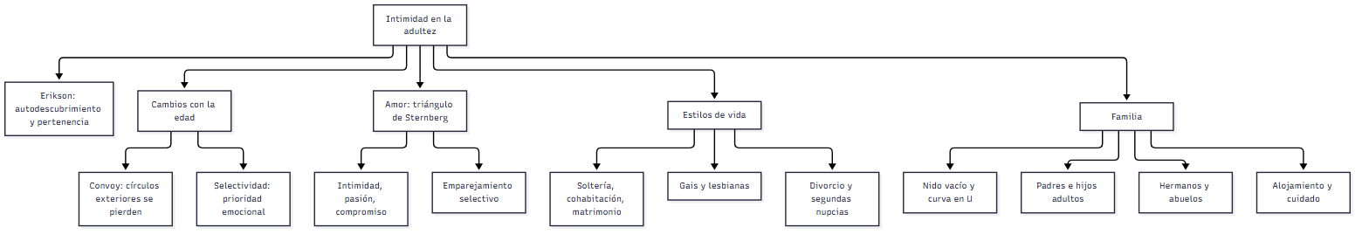

Esqueletos de respuesta
P1. Convoy y selectividad. Se reduce el tamaño de la red pero no la calidad. Convoy (Kahn y Antonucci, 1980): los círculos exteriores se pierden, el interno es estable (p. 314). Selectividad (Carstensen): al percibir poco tiempo se priorizan las necesidades emocionales (pp. 314-315). Ejemplo: el anciano elige estar con alguien conocido. La limitación de la red es adaptativa.
P2. Amor y elección de pareja. Sternberg: intimidad, pasión, compromiso; ocho combinaciones (tabla 9.1) (pp. 316-317). Emparejamiento selectivo e hipótesis de emparejamiento (p. 318). Los opuestos no se atraen como regla.
P3. Sexualidad. Orientación sexual (no es una elección consciente; base biológica probable) (pp. 318-319); tres visiones de actitudes (reproductiva, recreativa, relacional) (p. 320); doble estándar cuestionado; el SIDA cambió el comportamiento (pp. 321-322).
P4. Estilos de vida y matrimonio. Las normas dejaron de exigir casarse, permanecer casado o tener hijos; diversidad de estilos (pp. 322-338). Qué protege: compromiso, comunicación, «pelear de manera justa», apoyo mutuo (pp. 338-339). Predictores de divorcio: casarse joven, hijastros, padres divorciados, bajo nivel educativo (tabla 9.2) (p. 334).
P5. Nido vacío y satisfacción marital. El nido vacío es el paso a otro tipo de relación con los hijos, a menudo liberador (p. 349). La satisfacción marital sigue una curva en U: alta al inicio, mínima en la adultez media tardía, sube en la tardía (pp. 350-352).
P6. Lazos de parentesco. Adulto joven negocia autonomía (seis patrones) (pp. 360-361); hijos dan cada vez más apoyo a padres ancianos; las hijas son cuidadoras principales (pp. 362-363); los hijos ponderan más obligaciones que los padres (tabla 10.1) (pp. 363-364); hermanos en «reloj de arena» (pp. 364-366).
P7. Alojamiento y cuidado. ~95,5 % de los ancianos vive en la comunidad; 4,5 % institucionalizado (2000); cuidado informal, hijas, burnout del cuidador, generación sándwich; apoyos comunitarios (pp. 375-390).

No confundir
X | Y | Criterio
Convoy | Selectividad socioemocional | Quiénes nos acompañan / por qué elegimos (pp. 314-315)
Amor romántico | De compañía / fatuo | Intimidad + pasión / intimidad + compromiso / pasión + compromiso (p. 317)
Emparejamiento selectivo | Hipótesis de emparejamiento | Elegir similares / similar nivel de atractivo (p. 318)
Orientación sexual | Comportamiento sexual | Sentimientos y autoconcepto / lo que se hace (p. 318)
Nido vacío | Puertas giratorias | Partida de los hijos / hijos adultos que regresan (p. 373)
Tareas de cuidado | Tareas de apoyo | Atención a quien perdió independencia / apoyo emocional y consejo (pp. 363, 382)
Burnout laboral | Agotamiento del cuidador | Cap. 8 / cansancio de quien cuida a un familiar (p. 383)

Datos que conviene saber
- Hogares con pareja casada e hijos: 40 % (1970) → 24 % (2000); personas que viven solas: 17 → 26 % (Papalia et al., 2009b, p. 322).
- Nido vacío y curva en U de la satisfacción marital (pp. 349-352).
- Factores protectores del envejecimiento satisfactorio (apuntes de clase): ver ▸ Complemento en la guía.

Referencias
Papalia, D. E., Sterns, H. L., Feldman, R. D., & Camp, C. J. (2009b). Desarrollo del adulto y vejez. McGraw Hill Interamericana.

Autoevaluación rápida
- ¿Por qué la intimidad es la tarea de la adultez joven?
- Explicá convoy y selectividad socioemocional.
- Los tres componentes del amor de Sternberg y tres combinaciones.
- ¿Qué protege el matrimonio y qué predice el divorcio?
- Nido vacío y curva en U.
- Apoyo vs. cuidado entre padres e hijos adultos.
- ¿Qué es la generación sándwich?

